**Palabra de Vida: Marzo de 2022**

*¡Se recomiendan fechas, pero estos materiales se pueden utilizar en cualquier momento!*

**Este mes presentamos…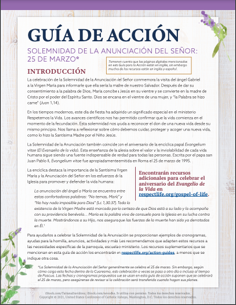Solemnidad de la Anunciación del Señor: 25 de marzo de 2022**

En marzo, la Iglesia celebra la solemnidad de la Anunciación del Señor. La Anunciación nos ayuda a reconocer el don de la nueva vida desde su comienzo en el vientre materno. Nuestra [**Guía para la acción de marzo**](https://www.usccb.org/es/resources/respect-life-action-guide-solemnity-annunciation-lord) presenta ejemplos de cronogramas, ayudas homiléticas, actividades, anuncios y más para ayudar a celebrar esta solemnidad en la comunidad parroquial.

**Aniversario de *Evangelium vitae*: 25 de marzo de 2022**

El 25 de marzo también marca el aniversario de la encíclica papal [*Evangelium vitae*](https://www.vatican.va/content/john-paul-ii/es/encyclicals/documents/hf_jp-ii_enc_25031995_evangelium-vitae.html) (*El Evangelio de la Vida*). Hay una variedad de recursos para ayudarlos a celebrar este aniversario en la parroquia, que incluyen un [*El Evangelio de la vida: Compendio*](https://www.usccb.org/resources/gospel-life-compendium) y [*Guía de estudio*](https://www.usccb.org/resources/gospel-life-study-guide). Otros recursos que incluyen volantes para el boletín y gráficos están disponibles en [respectlife.org/gospel-of-life](https://www.respectlife.org/gospel-of-life).

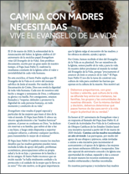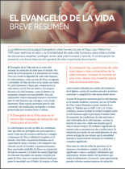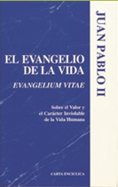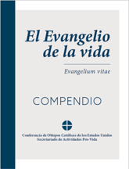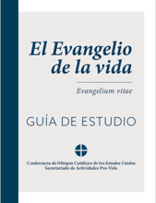

**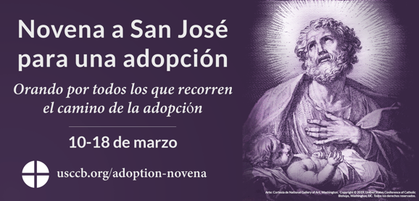  
  
Novena de San José por la adopción: 10 al 18 de marzo**

Antes de la solemnidad de San José el 19 de marzo, únanse a nosotros para rezar la [Novena de San José por la adopción](https://www.respectlife.org/novena-san-jose). Invocando la intercesión del padre adoptivo de Jesús, rezaremos para que el Señor bendiga a todos los que andan por el camino de la adopción. Disponemos de [recursos](https://www.respectlife.org/adoption-novena-resources) adicionales.

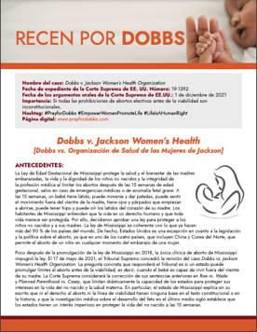

**Recen por Dobbs**

Únanse a cristianos católicos, ortodoxos y protestantes para rezar por una decisión justa en *Dobbs v. Jackson Women´s Health Organization*. Para saber más y encontrar recursos visiten [prayfordobbs.com](https://www.prayfordobbs.com/) (solo en inglés).

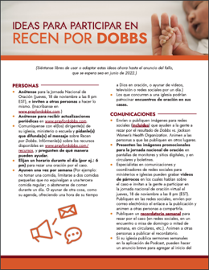

**Palabra de Vida – Marzo de 2022**

**Intercesiones por la Vida**

|  |  |
| --- | --- |
| **2 de marzo**  Por los momentos que hemos violado o ignorado  la santidad de la vida humana: que nos arrepintamos, recibamos la misericordia del Señor,  y regresemos a Él con todo nuestro corazón;  *roguemos al Señor:* | **Miércoles de Ceniza** |
| **6 de marzo**  Por cada madre que esté considerando abortar:  que el Señor cubra sus necesidades  y le dé la gracia y determinación  para elegir la vida para su hijo;  *roguemos al Señor*: | **Primer Domingo de Cuaresma** |
| **13 de marzo**  Por los que se acercan al final de su vida: para que se les conceda la gracia de perseverar en la fe  y pongan su confianza en Dios,  mientras se preparan para la eternidad con Cristo;  *roguemos al Señor:* | **Segundo Domingo de Cuaresma** |
| **20 de marzo**  Para que todos los que sufren las heridas del aborto  sean colmados con la esperanza que no desilusiona,  y sean sanados por Cristo;  *roguemos al Señor:* | **Tercer Domingo de Cuaresma** |
| **25 de marzo**  Inspirados por el ejemplo de la Santísima Madre,  que nosotros, al igual que María, tengamos el valor  de decir "sí" a la vida desde la concepción hasta la muerte natural;  *roguemos al Señor:* | **Solemnidad de la Anunciación**  **del Señor** |
| **27 de marzo**  Que todas las madres que enfrentan un embarazo difícil  reciban la compañía amorosa mientras se preparan  para encontrar de nuevo a Jesús  por medio del don de sus hijos;  *roguemos al Señor:* | **Cuarto Domingo de Adviento** |

**Palabra de Vida – Marzo de 2022**

**Citas para boletines** *En honor al aniversario de* Evangelium vitae*, todas las citas del boletín de este mes provienen de este documento histórico. Ofrecemos material artístico adicional para cada cita del boletín de este mes. Le rogamos que incluyan el crédito a continuación:*

San Juan Pablo II, *Evangelium vitae*. © 1995 Libreria Editrice Vaticana. Se usa con permiso.

|  |  |
| --- | --- |
| **6 de marzo**  “El Evangelio de la Vida quiere ser pues una confirmación precisa y firme del valor de la vida humana y de su carácter inviolable, y, al mismo tiempo, una acuciante llamada a todos y a cada uno, en nombre de Dios: ¡respeta, defiende, ama y sirve a la vida, a toda vida humana! ¡Sólo siguiendo este camino encontrarás justicia, desarrollo, libertad verdadera, paz y felicidad!” (*El Evangelio de la Vida* 5) | [inglés](http://www.usccb.org/about/pro-life-activities/word-of-life/upload/EV-5-photo.png) | [español](http://cms.usccb.org/about/pro-life-activities/word-of-life/upload/EV-5-photo-spn.png) |
| **13 de marzo**  “Estamos ante un enorme y dramático choque entre el bien y el mal, la muerte y la vida, la "cultura de la muerte" y la "cultura de la vida". Estamos no sólo "ante", sino necesariamente "en medio" de este conflicto: todos nos vemos implicados y obligados a participar, con la responsabilidad ineludible de elegir incondicionalmente en favor de la vida. (*El Evangelio de la Vida* 28). | [inglés](https://www.usccb.org/about/pro-life-activities/word-of-life/upload/EV-28-photo.png) | [español](http://cms.usccb.org/about/pro-life-activities/word-of-life/upload/EV-28-photo-spn.png) |
| **20 de marzo**  “Celebrar el Evangelio de la vida significa celebrar el Dios de la vida, el Dios que da la vida… En cada niño que nace y en cada hombre que vive y que muere reconocemos la imagen de la gloria de Dios, gloria que celebramos en cada ser humano, signo del Dios vivo, icono de Jesucristo” (*El Evangelio de la Vida* 84). | [inglés](http://www.usccb.org/about/pro-life-activities/word-of-life/upload/EV-84-photo.png) | [español](http://cms.usccb.org/about/pro-life-activities/word-of-life/upload/EV-84-photo-spn.png) |
| **27 de marzo**  “Está el heroísmo cotidiano, hecho de pequeños o grandes gestos de solidaridad que alimentan una auténtica cultura de la vida. ... A este heroísmo cotidiano pertenece el testimonio silencioso, pero a la vez fecundo y elocuente, de 'todas las madres valientes, que se dedican sin reservas a su familia, que sufren al dar a luz a sus hijos, y luego están dispuestas a soportar cualquier esfuerzo, a afrontar cualquier sacrificio, para transmitirles lo mejor de sí mismas'. ... Os damos las gracias, madres heroicas, por vuestro amor invencible. Os damos las gracias por la intrépida confianza en Dios y en su amor. Os damos las gracias por el sacrificio de vuestra vida” (*El Evangelio de la Vida* 86). | [inglés](http://www.usccb.org/about/pro-life-activities/word-of-life/upload/EV-86-photo.png) | [español](http://cms.usccb.org/about/pro-life-activities/word-of-life/upload/EV-86-photo-spn.png) |

**Palabra de Vida – Marzo de 2022**

**Arte para boletines**

*Pueden usar estas y otras imágenes para bajar de la galería de imágenes en Internet de* [**Respetemos la Vida**](https://www.respectlife.org/respect-life-image-gallery) *con la condición de que no se modifiquen de ningún modo, excepto en el tamaño. ¡Gracias!*

**Domingo, 6 de marzo de 2022,**

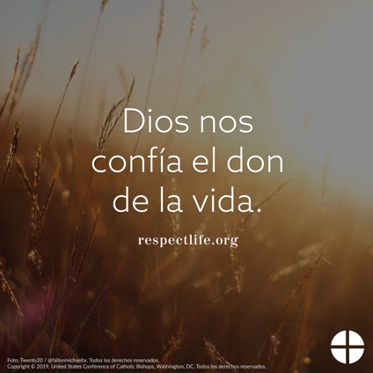

Bajar: [inglés](http://www.usccb.org/about/pro-life-activities/word-of-life/upload/EndofLife.png) | [español](http://cms.usccb.org/about/pro-life-activities/word-of-life/upload/EndofLife-spn.png)

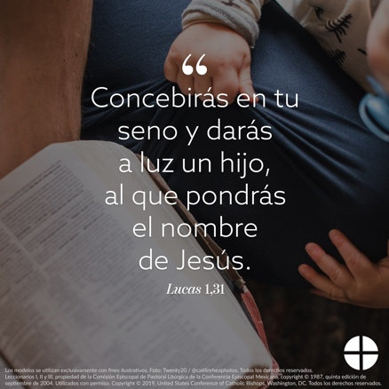**Domingo, 20 de marzo de 2022,**

Bajar: [inglés](http://www.usccb.org/about/pro-life-activities/word-of-life/upload/StLuke.png) | [español](http://cms.usccb.org/about/pro-life-activities/word-of-life/upload/StLuke-spn.png)

**Domingo, 27 de marzo de 2022,**

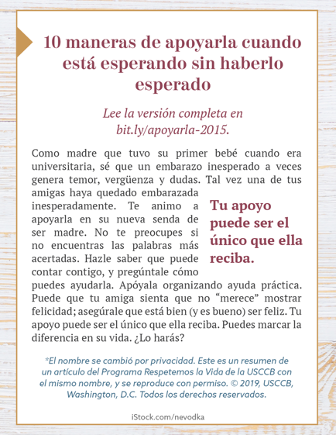

Caja para el boletín: [inglés](https://static.wixstatic.com/media/c138fd_51107d6ecf10464d8961da8824567d8f~mv2_d_1275_1650_s_2.png/v1/fill/w_1275,h_1650/rlp-19-bulletinboxes-unexpectedly-expecting.png) | [español](https://static.wixstatic.com/media/c138fd_a3a3f29faa744c81b77038f1fbd6aeb4~mv2_d_1275_1650_s_2.png/v1/fill/w_1275,h_1650/rlp-19-bulletinboxes-support-her-spn.png)